# 前期准备工作

注意：因为Word版本的不同，有的版本最开始在样式里面没有标题3，我们需要先将其显示出来后再进行下面的操作，如果你的样式里面默认就有标题3，就可以跳过这一步。

我这里用的Word2019版本，默认是没有显示标题3，因此我们需要先把它显示出来。

找到开始功能区下面的样式，选择下面的按钮：

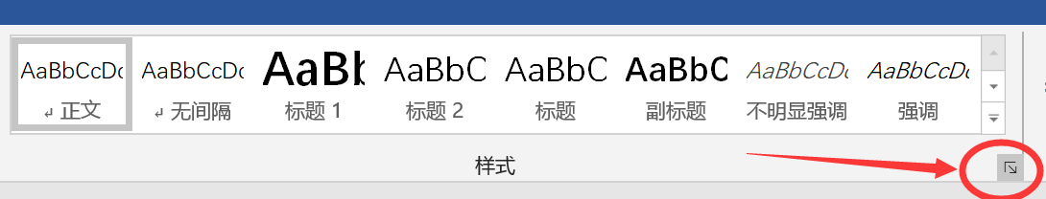

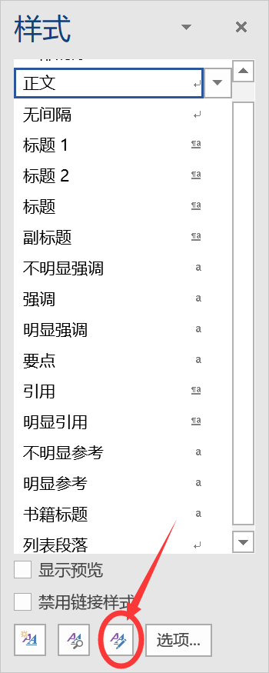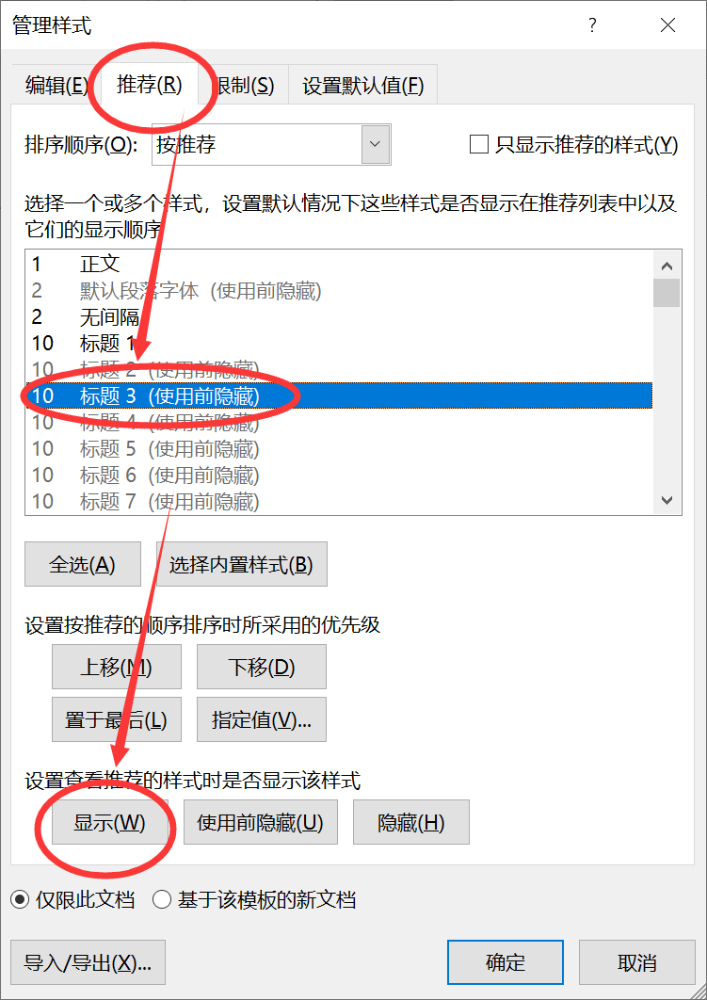

这时候就会出现标题3啦。

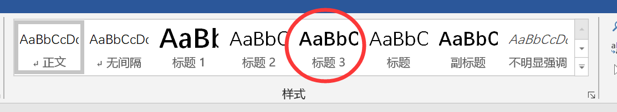

# 设置正文的样式

## 选择正文，右键修改

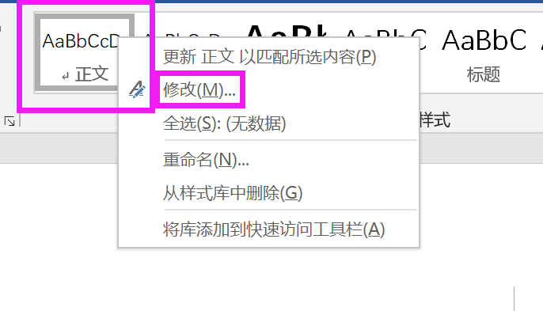

## 设置中文字体格式

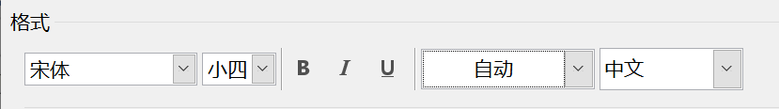

## 设置英文字体格式

注意：先点击右侧切换成西文，然后再修改字体

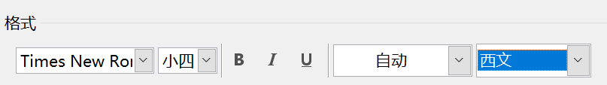

## 设置首行缩进

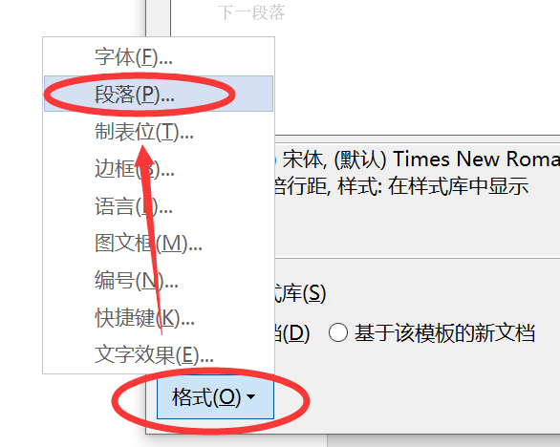

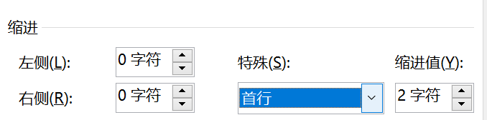

# 设置一级标题的样式

## 选择标题1，右键修改

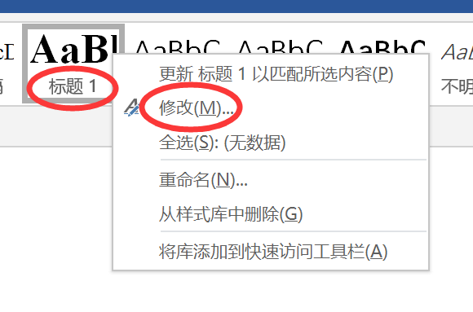

## 设置字体：四号黑体无加粗，居中对齐

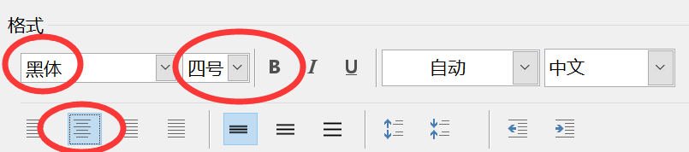

西文也可以改成黑体

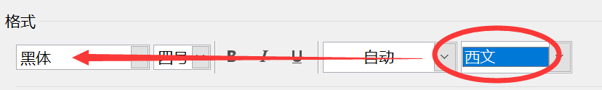

## 设置下方的段落：段前段后6磅，单倍行距，无缩进

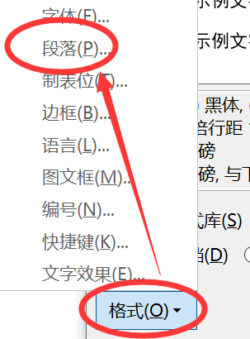 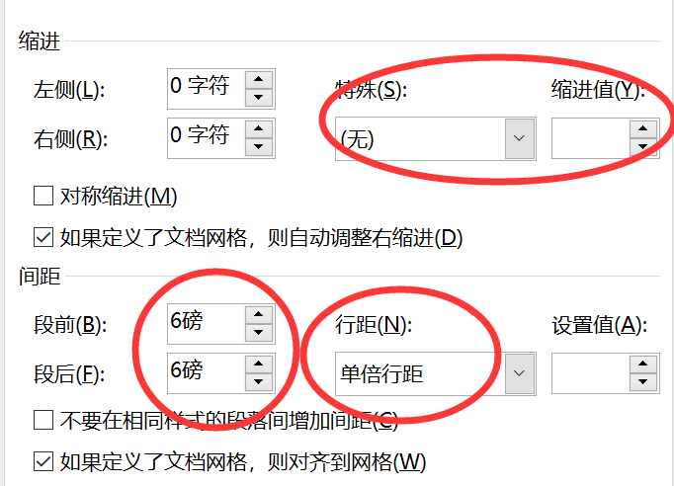

# 设置二级标题的样式

## 选择标题2，右键修改

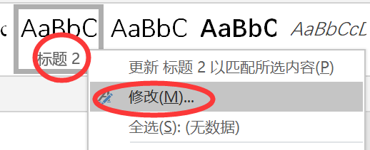

## 设置字体：小四黑体无加粗，左对齐

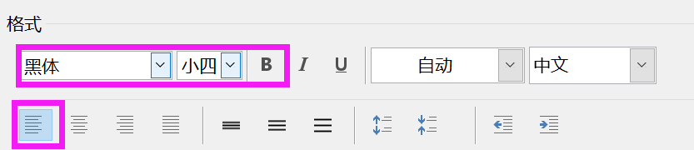

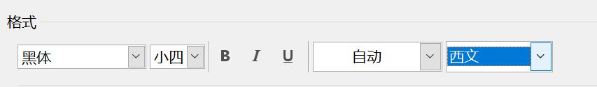

## 设置下方的段落：段后6磅，单倍行距，无缩进

 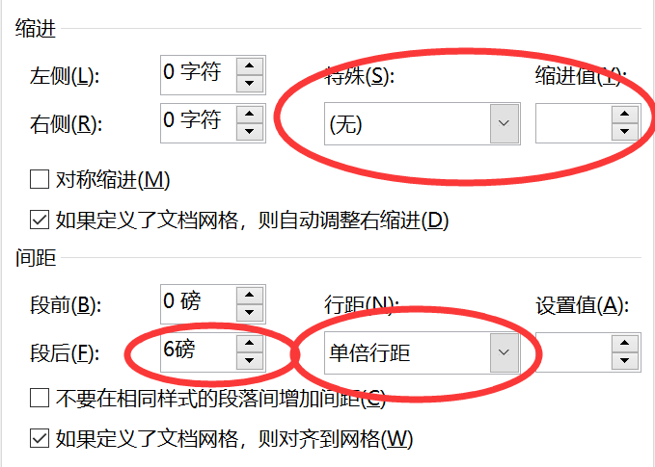

# 设置三级标题的样式

## 选择标题3，右键修改

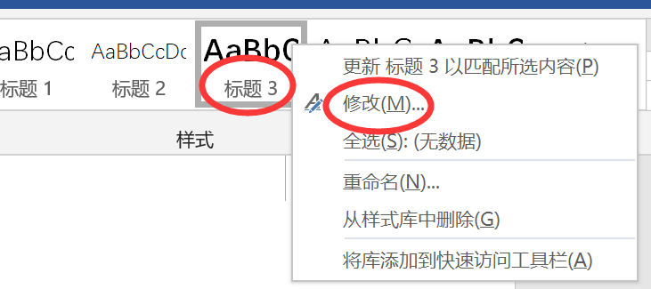

## 设置字体：小四黑体无加粗，左对齐

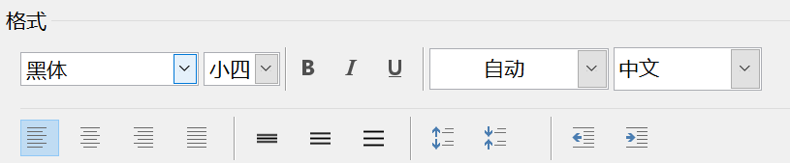

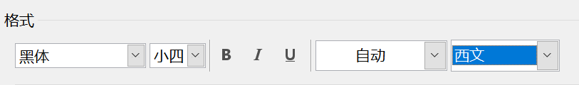

## 设置下方的段落：单倍行距，无缩进

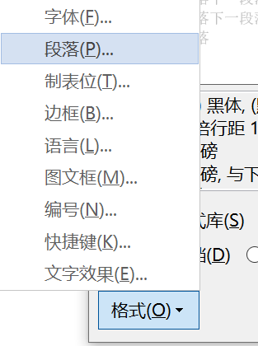 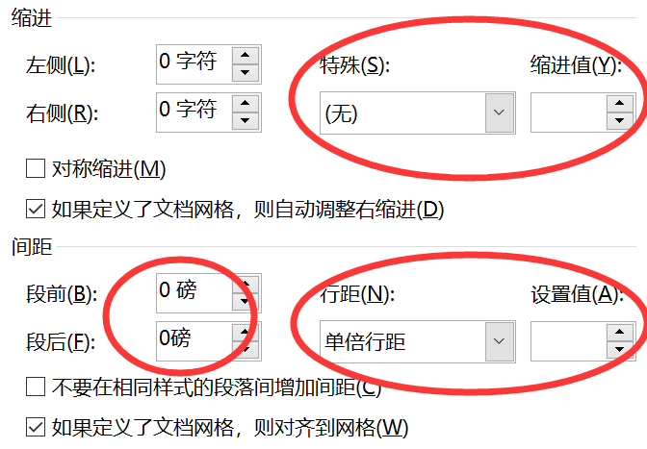

# 设置图表标题的样式

新建一个样式，取名图表标题，并修改

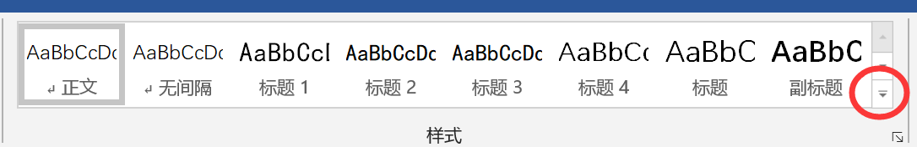

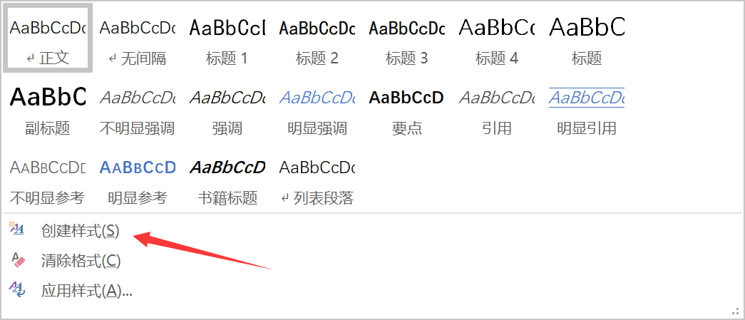

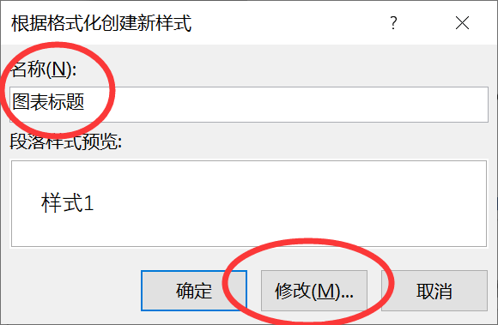

## 设置字体

五号宋体加粗(中文)和五号Times New Roman字体加粗(西文)，无缩进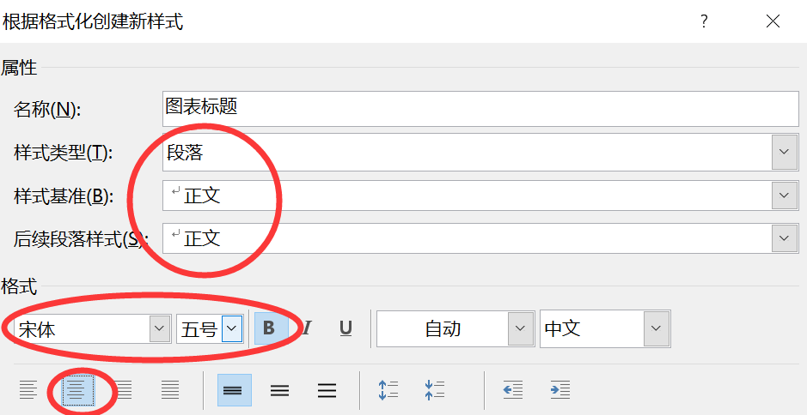

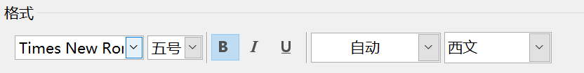

## 设置为无缩进

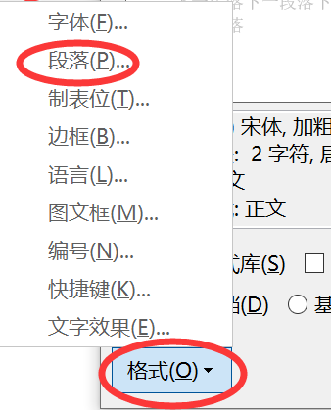 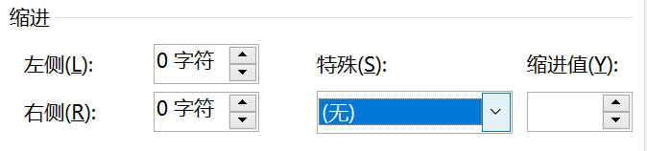

# 删除不需要的样式并测试样式的效果

## 选择无间隔这个样式删除

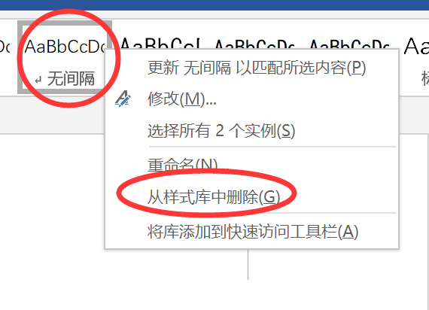

注意，这一步是可选的，不删除也是可以的，只不过我这里看着它有点碍事。

同样的，后面的你不需要的样式也可以删除，前五个样式才是我们需要的。

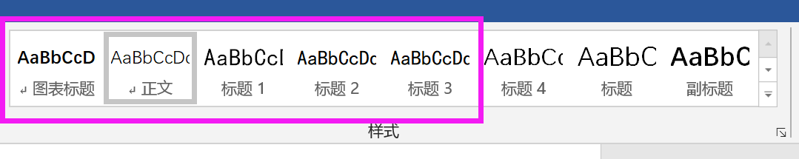

## 测试样式的效果

在你的文档中复制下面表格的话，然后应用你设置好的样式

（红色设置成一级标题，蓝色设置成二级标题，橙色设置成三级标题，黑色设置成正文）：

|  |
| --- |
| 基本介绍  名称由来  “Microsoft”一词由“Microcomputer”和“software”两部分组成。其中，“Micro”的来源是microcomputer“微型计算机”，而“soft”则是software “软件”的缩写，是由比尔·盖茨命名的。  发展历史  1975年，19岁的比尔·盖茨从美国哈佛大学退学，和他的高中校友保罗·艾伦一起卖BASIC（Beginners'All-purpose Symbolic Instruction Code），又译培基。  1977年，微软公司搬到西雅图的贝尔维尤（雷德蒙德），在那里开发PC的编程软件。  2020年1月14日，微软对Windows 7终止支持。  2020年6月4日，微软（中国）有限公司新增一条被执行人信息，执行法院为北京市第一中级人民法院，标的95.2215万元。  主要产品  电脑系统  Windows 95、Windows 98 、WindowsME、Windows 2000、Windows XP、Windows Server 2003、Windows Vista、 Windows 7 、 Windows 8、Windows 8.1、Windows 10、Windows 10 S  手机系统  Windows Phone 7.5、Windows Phone 7.8、 Windows Phone 8、Windows Phone 8.1、Windows Mobile以及Windows 10 Mobile  应用软件  Microsoft Office、Internet Explorer、Windows Media Player等  硬件  便携媒体播放设备、Xbox 360、Surface等  国际排名  2017年6月7日，2017年《财富》美国500强排行榜发布，微软排名第28位。营业收入85,320百万美元。  经营方略介绍  竞争模式  微软的Windows产品有效地垄断了桌面电脑操作系统市场。  微软作为一个垄断企业令其竞争对手处境窘困：一方面，竞争对手不愿意承认微软的垄断地位。因为在一个被垄断的市场，只有一家产品或服务的提供商。因此对竞争对手而言，将微软称为垄断者会将自己置于一个失败者的境地：这样作等于是否定了自己的存在，或否定了自己能够生存、竞争的能力。  员工制度  微软的各级管理者会对手下的员工进行评分，将他们分为卓越、优秀、普通、糟糕四个等级。  2013年11月13日，据美国IT网站ZDNet报道，人力资源主管丽莎·布鲁默(Lisa Brummel)周二宣布废除员工排名制度。  最新动态  关厂  微软将关闭原诺基亚北京及东莞手机工厂，其中东莞工厂相关生产设备的拆卸上月已在加速进行。微软中国相关负责人昨日向北京青年报记者确认了两地手机工厂将关闭的信息。  裁员  2015年4月5日下午，微软上周完成了数百人的裁员，其中部分被裁员工位于Puget Sound地区。这是微软2014年宣布的最新一轮大规模裁员计划的一部分。  2016年5月26日微软公司宣布，精简智能手机硬件业务，预计将有1850名员工受到影响。其中，在芬兰的手机业务部门最多将裁员1350人，在全球其他地区还将裁员500人。  相关事件  公司荣誉  产品问题  合作伙伴 |

# 使用多级列表给标题自动编号

用回车键新建一行，将此行的样式设置为正文。鼠标放在这一行上然后再进行下面的操作。**（下面的步骤一次操作完成，不要出错，否则很可能会失败）**

## 新建一个多级列表

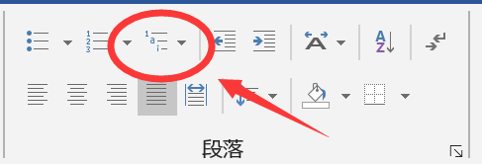 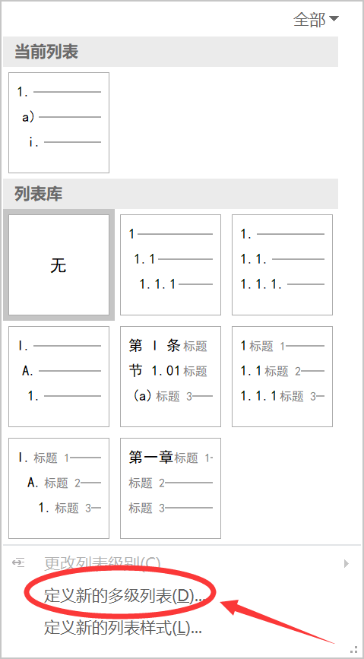

## 修改一级标题的编号格式

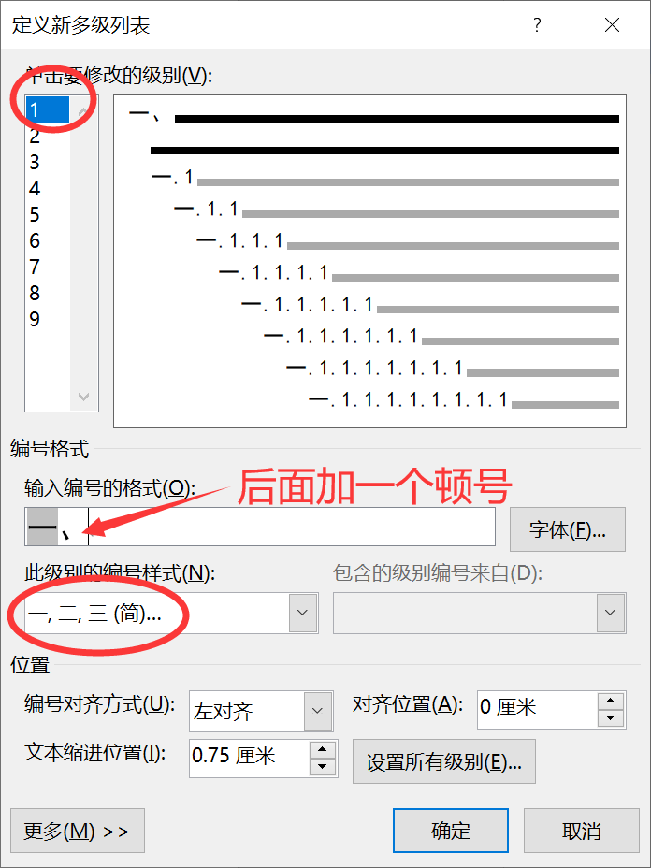

## 修改一级标题的字体

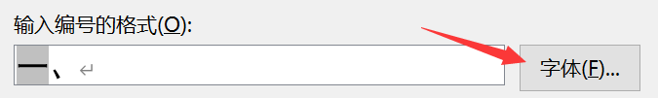

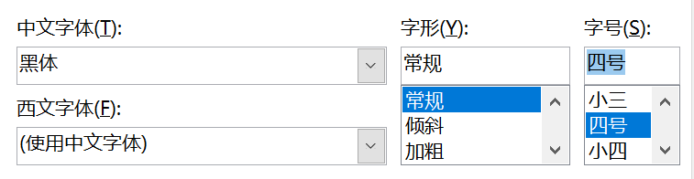

## 链接到标题1

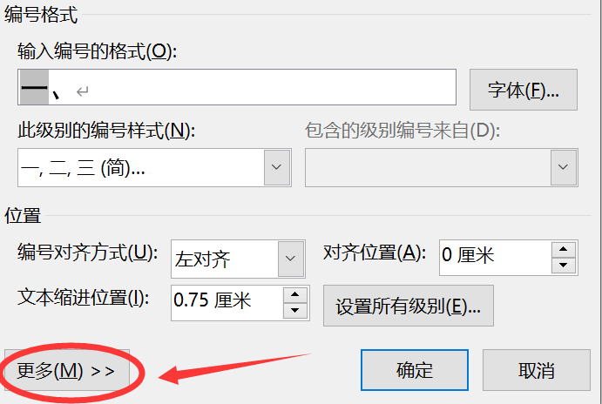

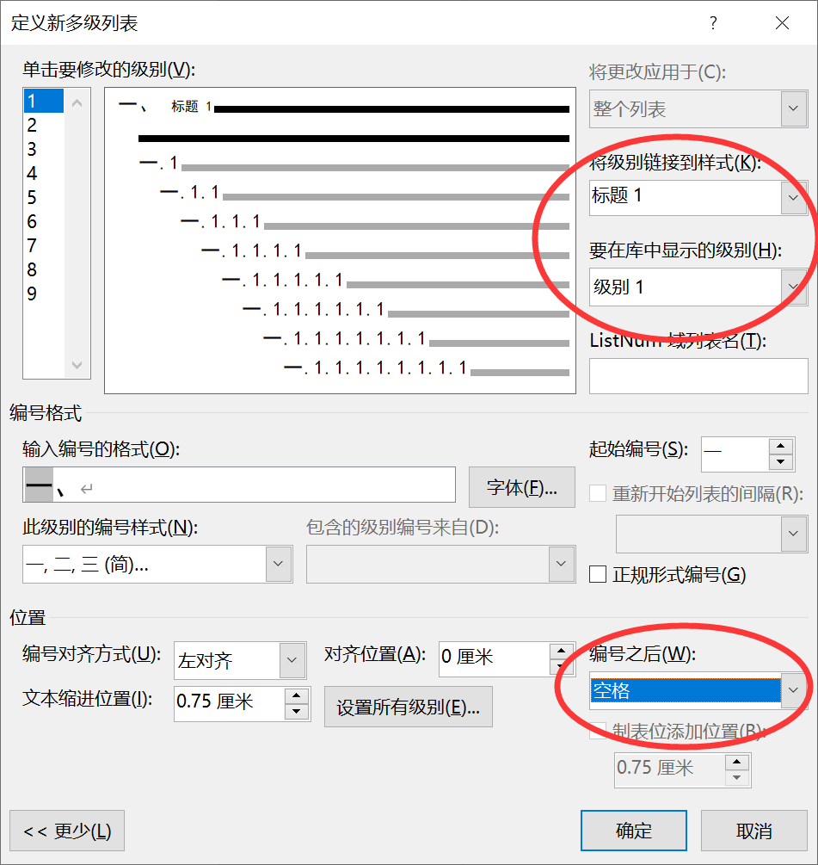

## 同理设置二级和三级标题

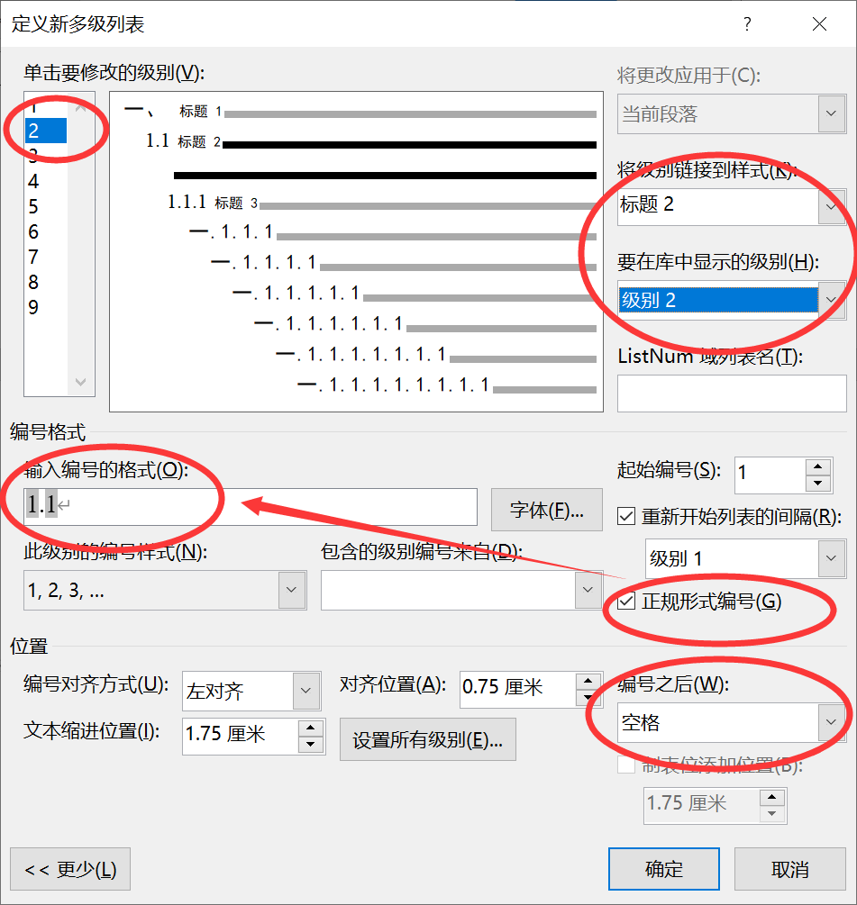

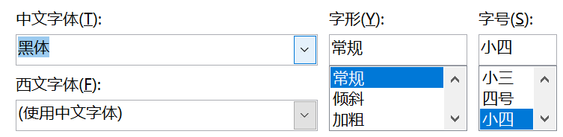

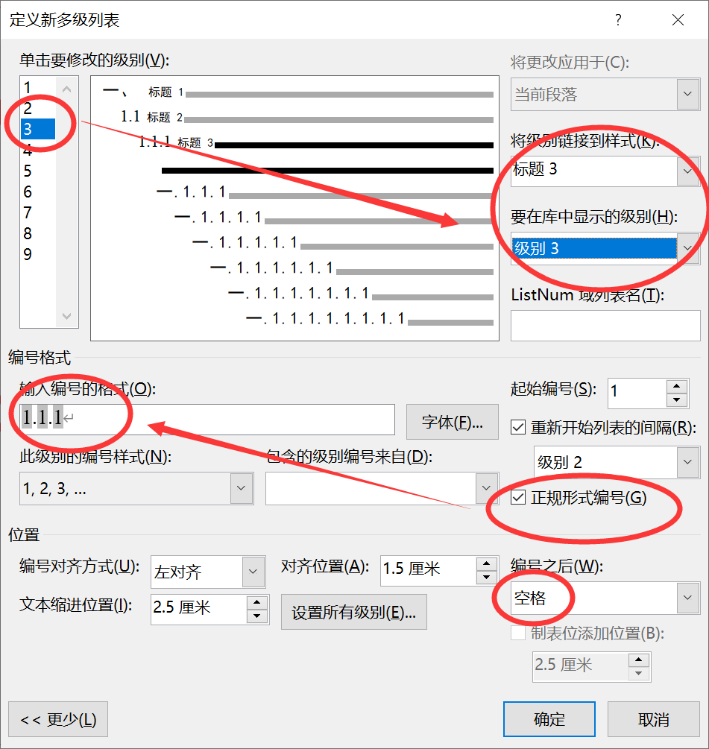



(这里我们把西文字体设置的是使用中文字体，即黑体；但我发现有时候这个编号会自动变成Times New Roman字体，这个小问题无所谓啦，区别不大)

## 查看是否成功

查看样式栏，如果标题1-标题3前面出现了编号，则说明成功了

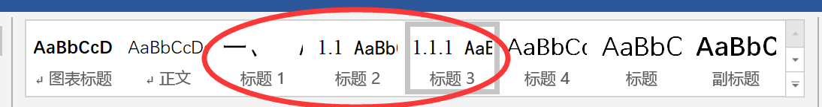

这时候最开始你新建的那一行也会变成标题的样式，你点击一下样式中的正文就会恢复过来。

**注意：我这个word版本貌似有一个bug，当我保存这个文件后关闭，然后再重新打开，会发现标题1、标题2和标题3这三个样式的缩进又出现了问题，我们按照下面的方法重新设置下缩进，然后重新保存后就可以了。**

## 修改错误的缩进

**请保存好Word文件，然后关闭，关闭后重新打开再进行下面的操作**。

使用了多级列表后，我们原来设置的标题的缩进可能会改变，我们需要检查下。

**以标题2为例，我们点击修改**

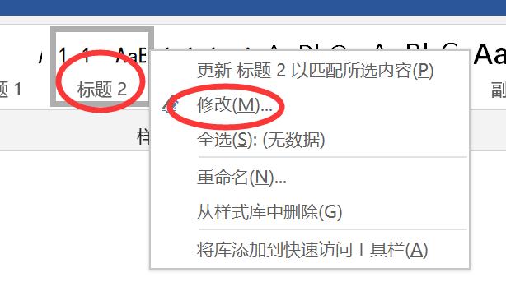

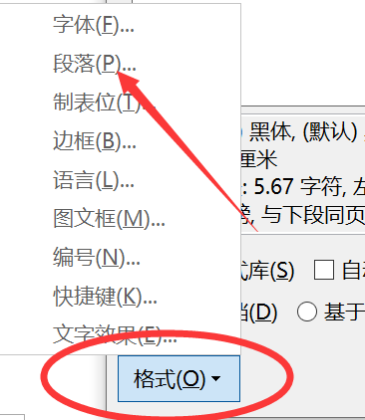 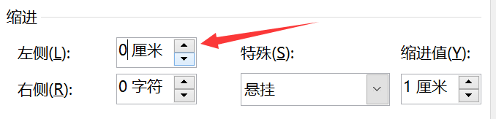

这里如果出现了悬挂我们可以不用管，悬挂只对有多行的标题才会生效，主要是检查下左侧的缩进，将它们修改成0.

# 测试样式和自动编号功能是否正常

你可以随便输入一些文字，然后给他们套用样式，看看是否能够正常编号，检查下格式有没有什么问题。